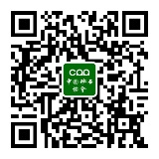
第四届中国国际砂石骨料大会
参会回执
* 参会代表也可关注协会微信公众平台报名参会（微信号：zgssxh或扫描二维码）
单 位
姓 名 | 性 别 | 职 务 | 手 机 | 邮 箱
住 宿 | □ 温德姆大床 □ 温德姆标间 □ 温德姆行政大床
 | □ 温德姆行政套房 □ 君庭大床 □ 君庭标间
交通工具 | □ 飞机 □ 火车 □ 自驾  到达时间： 班次： 车站：
备 注

